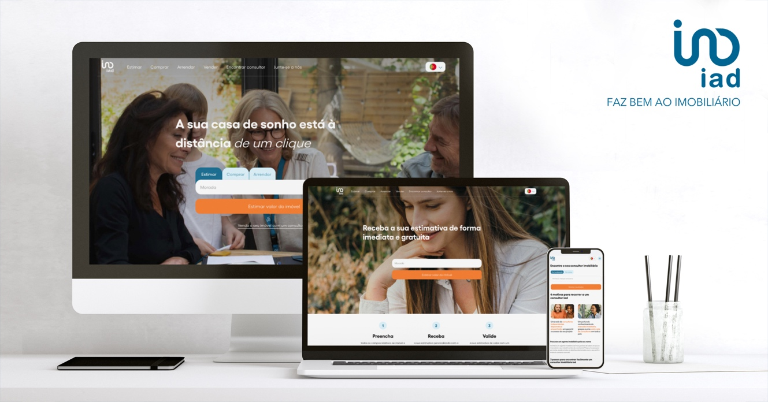

iad Portugal lança novo website

iadportugal.pt está no ar! O novo website da rede de consultores imobiliários independentes acabou de ser lançado, com o objetivo de melhorar a experiência dos utilizadores na sua interação com a iad Portugal, seja para estimar gratuitamente o valor de um imóvel (iad Value), para pesquisar a carteira de imóveis da rede, encontrar um consultor iad ou solicitar um contacto. Tornar a pesquisa mais completa e intuitiva e melhorar a usabilidade foram igualmente prioridades neste website, totalmente otimizado para versão mobile, que regista 70% do tráfego.
“Estamos muitos orgulhosos do lançamento deste novo site, fruto de mais de 8 meses de muita análise, de muito desenvolvimento e de muito trabalho. A iad não tem lojas de atendimento ao público; sendo a nossa génese digital e o site a nossa grande montra, é nossa missão estar em constante desenvolvimento e melhoria das nossas ferramentas”, refere Carolina Xavier e Sousa Head of Marketing & Communication da iad Portugal.
Por outro lado, destaca-se a nova imagem do website, mais fresca e mais clean, alinhada com a atual identidade gráfica da iad, e o destaque dado aos consultores independentes da rede, que ganham mais protagonismo neste espaço.

Entre as funcionalidades deste website estão também mais filtros de pesquisa, mais informações sobre os imóveis e mais opções de contacto. “Em breve, acrescentaremos também mais conteúdos que vão dar ainda mais dinâmica a esta plataforma”, desvenda a responsável.
A filial portuguesa volta a ter um lugar preponderante neste projeto do grupo. “Depois do blog Join-iad, que lançámos recentemente, também neste lançamento Portugal lidera as filiais do grupo. Nos próximos meses, todos os países terão o mesmo website e nós fomos os primeiros a lançá-lo, o que nos dá uma enorme satisfação”, conclui Carolina Xavier e Sousa.
Clique aqui para ver o vídeo promocional do novo website.

Sobre a iad

Fundada em França, em maio de 2008, por Malik Benrejdal, Jérôme Chabin e Sébastien Caille, a iad partiu de um conceito visionário que funde imobiliário, web e marketing de rede. A iad vem desmaterializar as agências (lojas), promovendo uma relação de proximidade entre o consultor imobiliário e o cliente, prestando um serviço mais competitivo a quem queira comprar, arrendar ou vender um imóvel.
Com um volume de negócios de 400 milhões de euros, o grupo iad conta com alguns dos mais importantes fundos de investimento mundiais no seu capital - Naxicap Partners, IK Investment Partners, Rothschild Five Arrows e Insight Partners - o que demonstra o imenso potencial deste modelo criado para revolucionar o paradigma da mediação imobiliária.
A prova do sucesso da iad é que, em poucos anos, se tornou a maior rede de consultores imobiliários independentes em França, tendo hoje mais de 15 000 consultores, cerca de 70 000 imóveis online e tendo já concretizado sonhos a mais de 250 000 famílias.
A iad iniciou a sua internacionalização com a criação da iad Portugal em 2015, estando hoje também presente em Espanha, Itália e Alemanha. A iad tem um ambicioso plano de expansão para diversos países na próxima década, sendo já a maior rede de consultores imobiliários independentes a nível europeu.

Gabinete de Imprensa
YoungNetwork Group

Andreia Martins – Senior Communication Consultant
andreiamartins@youngnetworkgoup.com
Tlf.: +351 22 6 180 4 51 | Tlm.: +351 91 677 84 35

